 | 
 | CÔNG TY TNHH GIAO THÔNG VẬN TẢI VÀ DU LỊCH SÀI GÒN |  | 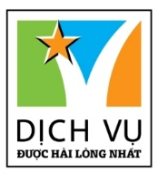
 | Văn phòng Hồ Chí Minh  ĐC: 219 Võ Văn Tân – Phường 5 – Quận 3 – TP Hồ Chí Minh  ĐT: 19002258  Email: hcm@saigontours.asia  Website: www.saigontours.asia | Văn phòng Hà Nội: ĐC: Tầng 6, 12 Khuất Duy Tiến, P. Thanh Xuân Trung, Q.Thanh Xuân  ĐT: 1900 2258  Email: hanoi@saigontours.asia  Website: www.saigontours.asia

CT05: THIÊN ĐƯỜNG MIỀN TRUNG GHÉP ĐOÀN 2025
ĐÀ NẴNG – SƠN TRÀ - BÀ NÀ - CÙ LAO CHÀM – HỘI AN
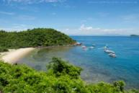
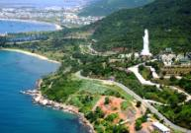
Thời Gian:4N3D khởi hành hàng Ngày

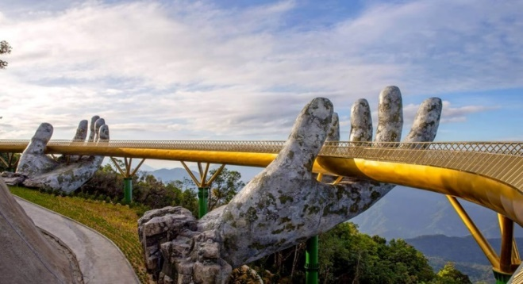

Ngày 01:HCM- ĐÀ NẴNG – SƠN TRÀ – LINH ỨNG TỰ - BIỂN MỸ KHÊ (Ăn trưa, ăn tối)
Sáng: HDV đón quý khách tại sân bay Tân Sơn Nhất,Hỗ trợ làm thủ tục check in cho quý khách đáp chuyến bay đi Đà Nẵng.
Sáng-Trưa:Xe & HDV đón quý khách tại Ga và sân bay Đà Nẵng (từ 07h00 đến 13h00) đưa đi dùng bữa trưa với các món ăn đặc sản nổi tiếng Đà Nẵng: Bánh tráng thịt heo, Bánh Bèo, Mỳ Quảng. Nhận phòng K/sạn nghỉ ngơi.
Chiều: Khởi hành đi tham quan một vòng Bán Đảo Sơn Trà – được mệnh danh là lá phổi xanh của Đà Nẵng, là ngôi nhà chung của rất nhiều loài động vật quý hiếm như vooc chà vá chân nâu, mèo rừng…, quý khách tham quan Chùa Linh Ứng - là một trong tứ trấn rất tâm linh của Đà Nẵng, nơi có tượng Phật Bà 65m cao nhất Việt Nam với lối kiến trúc rất độc đáo hướng nhìn ra biển lớn và tắm biển Mỹ Khê.
- Tối: Ăn tối nhà hàng. Quý khách ngồi thuyền trên sông Hàn(Tự túc chi phí) ngắm thành phố Đà Nẵng lung linhvề đêm với hàng loạt cây Cầu độc đáo và nổi tiếng hoặc tự do dạo chơi khu bờ Đông Sông Hàn với các điểm nhấn như tượng Cá chép hóa Rồng, Cầu tình yêu
…Ngủ KS tại Đà Nẵng
Ngày 02: ĐÀ NẴNG - BÀ NÀ – ĐÀ NẴNG (Ăn sáng, ăn trưa , ăn tối)
- Sáng:Điểm tâm. Khởi hành đi khu du lịch Bà Nà – Núi Chúa nơi mà quý khách khám phá những khoảnh khắc giao mùa bất ngờ Xuân – Hạ - Thu – Đông trong 1 ngày. Ngồi cáp treo dài nhất thế giới (gần 6.000m), tham quan vườn hoa, hầm rượu,chùa Linh Ứng, Thích Ca Phật Đài, đặc biệt là tham quan và chụp ảnh Cầu Vàng có kiến trúc độc nhất vô nhị với đôi bàn tay khổng lồ nâng đỡ Cầu Vàng tuyệt đẹp.
- Trưa: Ăn trưa Option Buffet tại Bà Nà (Nếu quý khách không đăng ký Bà Nà thì tự túc chi phí ăn trưa)
- Chiều: Tiếp tục tham quan Làng Pháp và khu vui chơi đẳng cấp Quốc tế Fantasy Park. Về lại Đà Nẵng tiếp tục tắm biển Mỹ Khê.
- Tối: Ăn tối nhà hàng. Ngủ KS tại Đà Nẵng.

Ngày 03: ĐÀ NẴNG - CÙ LAO CHÀM – HỘI AN – ĐÀ NẴNG (Ăn sáng, trưa, ăn tối)
- Sáng: Điểm tâm. Khởi hành vào Hội An ngồi tàu Cao Tốc tại biển Cửa Đại - Hội An đi Cù Lao Chàm, khu dự trữ sinh quyển Thế giới gồm cụm đảo ngoài khơi biển Đông cách Hội An 12 hải lý. Tham quan chùa Hải Tạng hơn 400 năm tuổi, Âu thuyền – khu vực tránh bão của ngư dân, Khu dân cư & các lăng miếu cổ.
- Trưa: Ăn trưa nhà hàng tại Cù Lao Chàm.
- Chiều:Tiếp tục thăm khu bảo tồn biển tại bãi Bắc, hòn Dài và tham gia các hoạt động lặn biển (Snokelling). Về lại Hội An tham quan Phố Cổ.
- Tối: Ăn tối nhà hàng. Xe đưa quý khách về lại Đà Nẵng. Ngủ KS tại Đà Nẵng.

Ngày 04: ĐÀ NẴNG –NGŨ HÀNH SƠN – HỒ CHÍ MINH (Ăn sáng, ăn trưa)
- - Sáng: Điểm tâm. Sáng tham quan Ngũ Hành Sơn, tham quan Làng đá Non Nước. Mua sắm tại Siêu Thị Đặc Sản Miền Trung.
- Trưa:Ăn trưa nhà hàng.
- Chiều: Xe đưa quý khách ra sân bay Đà Nẵng (chuyến bay từ 15h00 đến 23h00), Quý khách đáp chuyến bay về TP.HCM. Chào thân ái. Kết thúc chương trình.

ĐƠN GIÁ TOUR: .000VND

* PHỤC VỤ ĐOÀN:
- Xe vận chuyển tốt đời mới đón - tiễn và phục vụ theo chương trình.
- (16, 29, 35, 45 chỗ tùy theo số lượng khách của mỗi tour)
- Ngủ 2khách/phòng khách sạn tiện nghi 2 sao, 3 sao, 4 sao:hệ thống máy nước nóng lạnh, ĐT, phòng tắm riêng, phòng 2-3 người… Trường hợp đi 1 người phải phụ thu phòng đơn.
- Ăn các bữa theo tour: 03 bữa sáng buffet + 01 bữa Buffet Bà Nà (Nếu quý khách không đăng ký đi Bà Nà thì tự túc chi phí ăn trưa) + 03 bữa trưa + 03 bữa tối tiêu chuẩn 130,000 VNĐ/suất
- Vé tham quan các điểm.
- Dịch vụ snorkelling Cù Lao Chàm
- Hướng dẫn viên tiếng Việt phục vụ tận tình.
- Phục vụ 02nước0.5l/khách /ngày.
- Bảo hiểm du lịch.
- Vé máy bay khứ hồi: SGN-DAD-SGN

* KHÔNG BAO GỒM:
- Chi phí cá nhân, thức uống tự gọi trong các bữa ăn,..
- Option Du thuyền Sông Hàn: 150.000đ/khách bao gồm Xe + HDV + Vé du thuyền + Chè Liên.
- Option Bà Nà (Vé cáp treo + ăn trưa Buffet): Áp dụng giá công bố theo quy định của Sun Group.

Trẻ em 1 - 4 tuổi: | 0 | Gia đình tự lo ăn uống, chỗ ngủ cho bé. Nếu phát sinh chi phí cáp treo Bà Nà bố mẹ tự thanh toán trực tiếp (Trẻ em dưới 1 m miễn phí)
Trẻ em 5 - 9 tuổi | 50% | Ăn suất riêng và ngủ chung với bố mẹ
Trẻ em từ 10 tuổi | 100% | Tiêu chuẩn như người lớn
*** Đối với Option Bà Nà: Trẻ em cao dưới 1m miễn phí vé, cao từ 1m đến 1,4m giá vé là 80%, cao từ 1,4m trở lên tính giá như người lớn.
Điều kiện hủy tour:
Trước 5 ngày khởi hành | Không charge
Trước 3 ngày khởi hành | 50% giá tour
Trước 1 -2 ngày khởi hành | 100% giá tour
* Ghi chú:
- Cung cấp danh sách đoàn gồm đầy đủ các chi tiết về: Họ tên, giới tính, quốc tịch, số điện thoại liên lạc của khách, ký hiệu Chuyến bay, Tàu ngày đi và về để chuẩn bị hồ sơ đoàn tham quan.
- Phụ thu phòng đơn chỉ áp dụng cho 01 pax ngủ riêng một phòng Single, nếu trẻ em 50% muốn có tiêu chuẩn ngủ thì giá như người lớn.

